چکیده:هدف از اجرای این برنامه‌هامقایسه ی الگوریتم های اویلر و اویلر کرامر و رانگه کوتا برای یک نوسانگر هارمونیک بوده است.

شرح گزارش: می‌خواستیم در آزمایش نوسانگر هماهنگ هارمونیک با مقایسه ی داده‌های بدست آمده از این سه روش(اویلر ـ اویلر کرامر- رانگه کوتا) ؛ به این نتیجه دست بیابیم که تفاوت الگوریتم های اویلر و اویلر کرامر و رانگه کوتا چه تفاوت‌هایی را در مسأله به وجود می‌آورند.
که در اینجا در قسمت اول به مقایسه ی الگوریتم آن‌ها پرداخته و سپس در قسمت دوم نمودار انرژي برحسب زمان هر سه ی این‌ها را با هم مقایسه کرده و در نهایت در قسمت سوم نتیجه‌گیری می کنیم.

قسمت اول:

الگوریتم اویلر:

w[i+1] = w[i] -A*teta[i]*dt;
teta[i+1]=teta[i]+w[i]*dt;
t[i+1] = t[i] + dt;
E[i+1]=0.5*m*l*l*(w[i+1]*w[i+1]+A*teta[i+1]*teta[i+1]);

الگوریتم اویلرکرامر:

w[i+1] = w[i] -A*teta[i]*dt;
teta[i+1]=teta[i]+w[i+1]*dt;
t[i+1] = t[i] + dt;
E[i+1]=0.5*m*l*l*(w[i+1]*w[i+1]+A*teta[i+1]*teta[i+1]);

الگوریتم رانگه کوتا:

tetap=teta[i] +0.5*w[i]*dt;
wp=w[i]-0.5*A*teta[i]*dt;
teta[i+1] = teta[i] +wp*dt;
w[i+1]=w[i]-A*tetap*dt;
t[i+1] = t[i] + dt;
E[i+1]=0.5*m*l*l*(w[i+1]*w[i+1]+A*teta[i+1]*teta[i+1]);

قسمت دوم: مقایسه ی نمودار ها

اویلر:

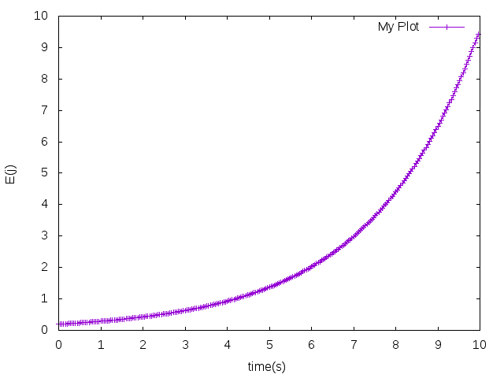

اویلر کرامر:

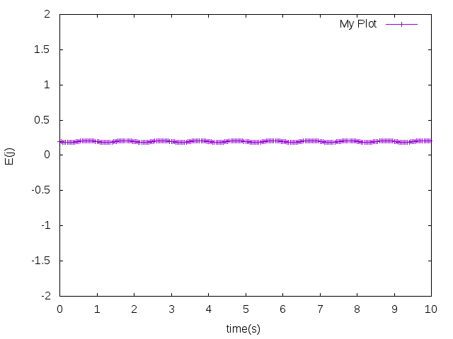

رانگه کوتا:

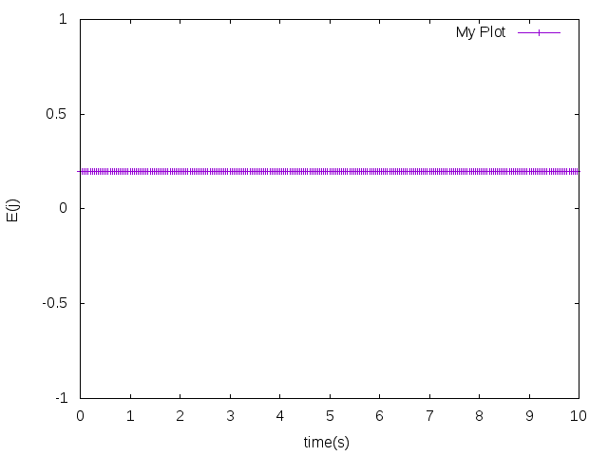

قسمت سوم: نتیجه‌گیری

همان‌طور که در قسمت دوم نشان داده شده است حل معادله به روش اویلر پایستگی انرژي را حفظ نمی‌کند ولی در حل معادله به هر دو روش اویلر-کرامر و رانگه کوتا پایستگی انرژی حفظ می‌شود؛ که باز هم رانگه کوتا نسبت به اویلر کرامر پایستگی انرژی را بهتر نمایش می دهد.

